**Консультация для родителей**

«Организация детского

экспериментирования в домашних

условиях»

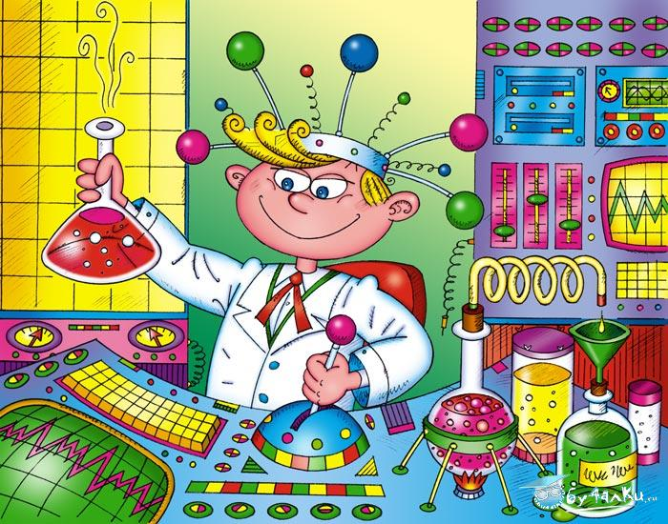

       Детское экспериментирование – это один из ведущих видов

деятельности дошкольника. Очевидно, что нет более пытливого

исследователя, чем ребёнок. Маленький человек охвачен жаждой познания и

освоения огромного нового мира. Ребенок любит все загадочное, неизвестное, пытается изучать мир всеми возможными способами и задает очень много вопросов обо всем на свете. Очень часто простые и обыденные для нас, взрослых, вещи вызывают искреннее удивление и восхищение детей. А ведь существуют простые эксперименты, которые можно провести в любом месте. Они не требуют никакой подготовки и специального оборудования, большинство из них юные экспериментаторы могут делать сами, выполняя ваши инструкции, и, конечно, под вашим наблюдением. Это не только поможет занять ребенка на некоторое время, но и способствует развитию мышления ребенка, его памяти, любознательности и наблюдательности, поможет понять некоторые законы природы.

        В детском саду уделяется много внимания экспериментированию.

Организуется исследовательская деятельность детей, создаются специальные

проблемные ситуации, проводятся занятия. В группах созданы условия для

развития детской познавательной деятельности, имеются материалы для экспериментирования: бумага разных видов, ткань, специальные приборы (весы, часы и др.), неструктурированные материалы( песок, вода), карты, схемы и т.п.

       А дома любое место может стать местом для эксперимента.

Например, ванная комната.

Во время мытья ребёнок может узнать много интересного о свойствах воды, мыла, о растворимости веществ.

Например:

Что быстрее растворится:

- морская соль

- пена для ванны

- хвойный экстракт

- кусочки мыла и т.п.

Во время купания в ванной дайте ребенку несколько предметов, которые плавают и тонут в воде: ложку, камушек, карандаш, крышку от мыльницы. Карандаш не тонет, потому что он легче воды, а крышка от мыльницы не тонет, потому что у нее есть бортики. Пусть ребенок нагрузит кораблик-мыльницу мелкими предметами и посмотрит, как он погружается все глубже и глубже в воду. Перед купанием ребенка в ванной обратите его внимание на уровень воды перед погружением – можно отметить уровень воды кусочком пластилина; после погружения уровень воды поднимается.

 Разрешите играть с пустыми баночками, флаконами, мыльницами. (Куда больше воды поместилось? Куда вода легче набирается? Почему? Откуда воду легче вылить? Чем быстрее набрать воду в ванночку ведром или губкой?) Это поможет ребенку исследовать и определять характеристику предметов, развивать наблюдательность.

       Кухня – это место, где ребёнок мешает родителям, особенно маме,

когда она готовит еду. Простые опыты надолго увлекут вашего непоседу и дадут вам возможность спокойно заниматься кухонными делами.

Самые простые опыты можно проделать с обычной водой. Для начала поговорите с ребенком о воде. Вспомните, где можно встретить, для чего она нужна и что будет, если вода вдруг исчезнет. Спросите, есть ли у воды цвет, запах, какая она на вкус. Если малыш еще не знаком с агрегатными состояниями воды, проведите такой простой эксперимент.

Опыт 1. Налейте воду в формочку для льда, и пусть ребенок сам поместит ее в морозилку. (воду можно окрасить в разные цвета). Через пару часов вытащите формочку и покажите, что вместо воды в ней оказался лед. Сможет ли ваш ребенок сам разобраться в этом чуде? Неужели твердый лед – это та же вода? Давай проверим! В теплой комнате лед растает и превратится в воду. Пусть это будет первое открытие юного исследователя.

Опыт 2. Наберите в прозрачную емкость воды, отметьте маркером ее уровень на стенке емкости и оставьте на несколько дней. Пусть ваш малыш наблюдает таинственное исчезновение воды в течении нескольких дней. Куда исчезает вода? Она превращается в водяной пар – испаряется.

Опыт 3. А теперь исследуем некоторые свойства воды. Одно из них ребенку знакомо. Речь пойдет о растворении. Спросите у малыша, что происходит с сахаром, когда он кладет его в чай и размешивает ложкой (сахар не исчезает, он растворяется и поэтому чай становится сладким).

Поставьте перед ребенком проблему: все ли вещества будут растворяться в воде? Выслушайте предположения малыша, а потом предложите проверить догадки с помощью эксперимента. Налейте в стаканчики воду, дайте малышу различные безопасные вещества, которые найдутся на вашей кухне (сахар, соль, крупы, масло, муку, немного земли из цветочного горшка, мел и т. п., и пусть он кладет их в стаканы, размешивает и делает выводы.

Можно сделать мыльные пузыри. Для этого наполовину наполните чашку жидким мылом. Доверху налейте чашку водой и размешайте.

Окуните соломинку в мыльный раствор.

Осторожно подуйте в соломинку

Итоги: У вас должны получиться мыльные пузыри.

Почему? Молекулы мыла и воды соединяются, образуя структуру,

напоминающую гармошку. Это позволяет мыльному раствору растягиваться

в тонкий слой.

       Эксперимент можно провести во время любой деятельности.

Например, ребёнок рисует, у него закончилась зелёная краска. Предложите

ему попробовать сделать эту краску самому. Посмотрите, как он будет

действовать, что будет делать. Не вмешивайтесь и не подсказывайте.

Догадается ли он, что надо смешать синюю и желтую краску? Если у него

ничего не получиться, подскажите, что надо смешать две краски. Путём

проб и ошибок ребёнок найдёт верное решение.

       Если вы не знаете точного (научного) ответа на какой-либо вопрос, необходимо обратится к справочной литературе.

        Несколько советов для поддержания интереса детей к познавательному экспериментированию.

Не следует отмахиваться от желаний ребенка, даже если они вам

 кажутся импульсивными. Ведь в основе этих желаний может лежать такое важнейшее качество, как любознательность.  
               Нельзя отказываться от совместных действий с ребенком, игр и т.п. ребенок не может развиваться в обстановке безучастности к нему взрослых.  
             Сиюминутные запреты без объяснений сковывают активность и самостоятельность ребенка.

               Поощряйте любопытство, которое порождает потребность в новых впечатлениях, любознательность: она порождает потребность в исследовании.  
            Предоставлять возможность ребенку действовать с разными предметами и материалами, поощрять экспериментирование с ними, формируя в детях мотив, связанный с внутренними желаниями узнавать новое, потому что это интересно и приятно, помогать ему в этом своим участием.

            Если у вас возникает необходимость что-то запретить, то обязательно объясните, почему вы это запрещаете и помогите определить, что можно или как можно.

               С раннего детства побуждайте малыша доводить начатое дело до конца, эмоционально оценивайте его волевые усилия и активность. Ваша положительная оценка для него важнее всего.

               Проявляя заинтересованность к деятельности ребенка, беседуйте с ним о его намерениях, целях (это научит его целеполаганию), о том, как добиться желаемого результата (это поможет осознать процесс деятельности). Расспросите о результатах деятельности, о том, как ребенок их достиг (он приобретет умение формулировать выводы, рассуждая и аргументируя).  
«Самое лучшее открытие то, которое ребенок делает сам»

Помните!

При проведении эксперимента главное – безопасность вас и вашего

ребёнка.